

Oslo, 23-10-2012
WHITE DIAMONDS LANSERER NY KOLLEKSJON
White Diamonds har nå lansert en serie deksler til iPhone 5 i flere forskjellige modeller og fargervarianter. Alle deksler har Swarovski krystaller, White Diamonds samarbeider med internasjonale kunstnere og designere for å skape unike og attraktive designs. Sortimentet omfatter deksler til iPhone 4 og 5, Samsung Galaxy S2 og S3, men også krystall Pins til 3,5 mm jack inngangen samt skjermbeskytter med glitrende overflate. Til iPhone 5 så lanseres det nå 28 ulike deksler. White Diamonds markedsføres i Norden av Tura Scandinavia AB og samtlige deksler er tilgjengelig for bestilling nå.
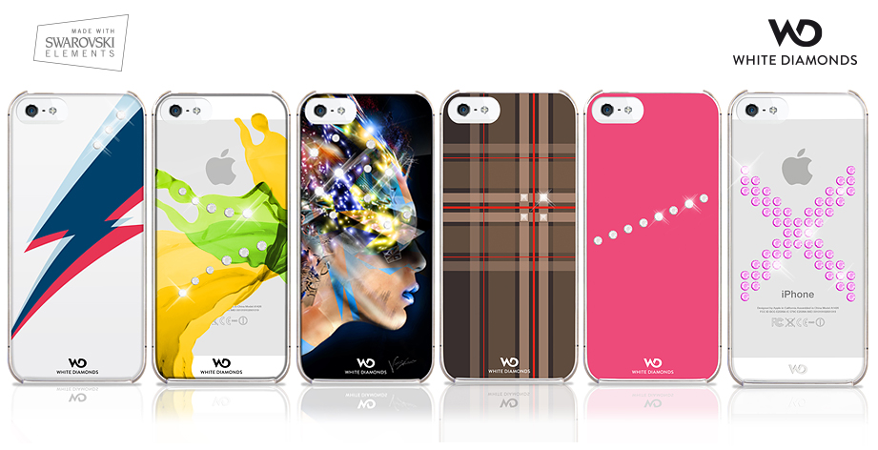

For mer informasjon – kontakt:
Brand Manager - Lucas Seglert
Mobiltelefon: +46 733 51 52 99 - E-post: lucas.seglert@turascandinavia.com
Country Manager Norway - Jo Petter Kjeldset
Telefon: +47 22 62 74 90 - Mobiltelefon: +47 900 40 660 - E-post: jpk@turascandinavia.com
Sales Support Manager - Tom Bækkevold
Telefon: +47 22 62 74 90 - Mobiltelefon: +47 97 666 296 - E-post: tom@turascandinavia.com
Om Tura Scandinavia AB
Tura Scandinavia AB er en ledende nordisk distributør av tilbehør innen sterkstrøm & hvitevarer, lyd & bilde, data, foto & video, gaming, hjem & fritid, mobil og GPS. Selskapets filosofi bygger på viktige hjørnesteiner som bredt sortiment, sterke varemerker og raske leveranser. Tura Scandinavia AB ble grunnlagt i Göteborg i 1976 og bedriver i dag virksomhet i Sverige, Danmark, Finland og Norge. Hovedkontoret ligger i Kungsbacka og logistikksenteret ligger i Nässjö, Sverige.

